附件4

广东政务服务网面试资格审核服务项目
操作指引

一、进入面试资格审核服务项目
第一步：在“广东政务服务网深圳市教育局网上服务窗口（http://www.gdzwfw.gov.cn/portal/branch-hall?orgCode=007542814），选择“公共服务”并点击后显示“服务事项名称”。在“服务事项名称”下找到“中小学教师资格考试面试资格审核”事项。
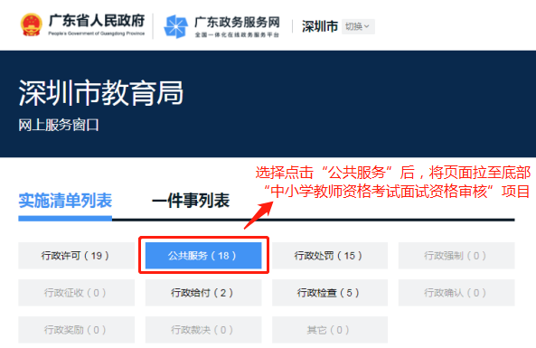
各类考生根据自己实际情况确定“身份类别—深户考生、非深户考生、深圳市在校生、港澳台考生”，再点击对应“申请材料”查看面试所需材料及材料示例，按要求将所提交的每一项材料拍照，例如居民身份证需正反面拍照，就将身份证正反面照片合并成一张照片。照片上的文字和图案信息清晰可辨，图片大小不超过40M。温馨提示：上传的材料图片文字和图案因不清晰导致审核不通过，后果由考生自负。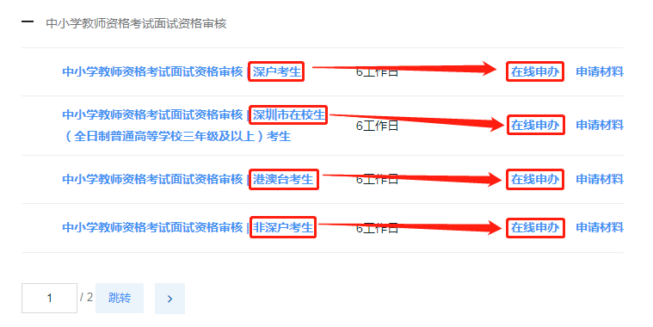
第二步：点击“在线申办”，页面跳转至“广东省统一身份认证平台”点击“个人登录”（不要选择“法人登录”），再使用手机微信“扫一扫”进行人脸识别验证成功后，电脑端会显示登录成功。
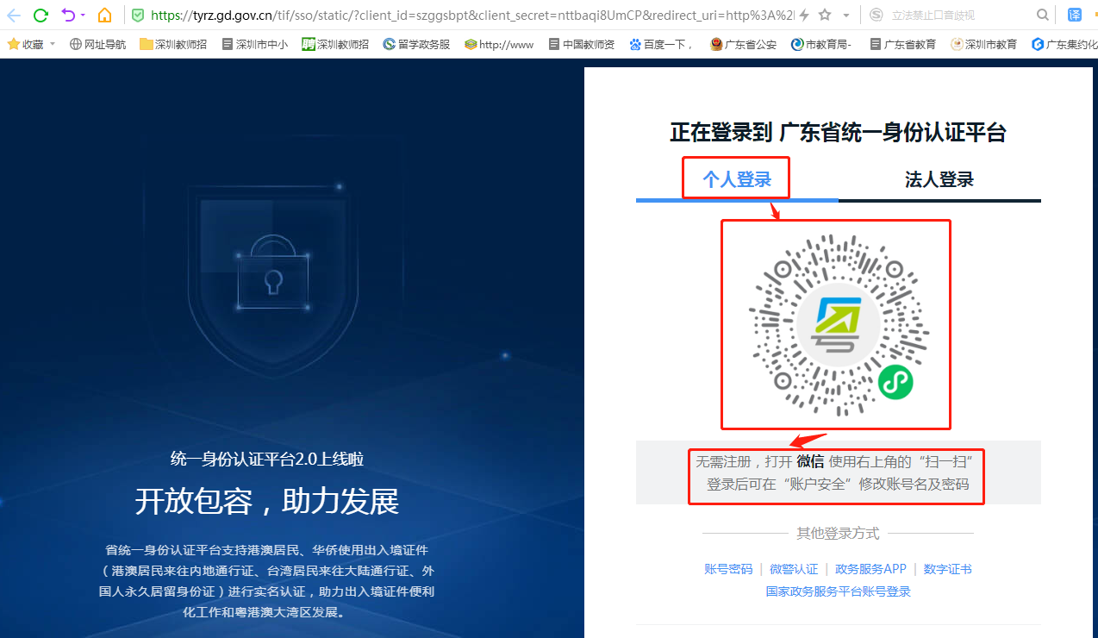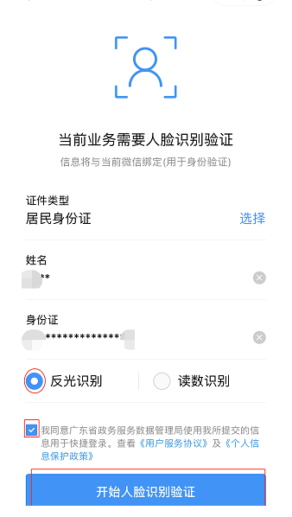
登录成功后，选择办理区域：深圳市，选择办理情形：各类考生根据自己实际情况确定“身份类别—深户考生、非深户考生、深圳市在校生、港澳台考生”。
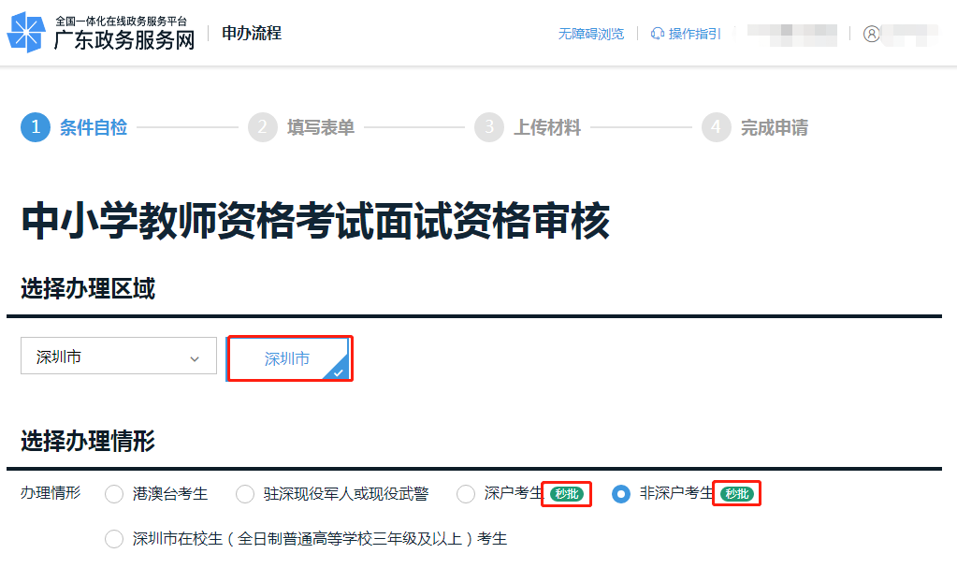
具有深圳户籍或持有效期内深圳经济特区居住的考生，且满足符合报考条件的本人毕业证是2001年后在教育部学信网进行过电子注册的，政务系统可以自动比对相关报考信息，比对成功的政务系统可以实现秒批通过其提交的面试审核材料。
其他类别的考生或本人学历未在学信网进行过电子注册，政务系统将自动对比秒批不成功的面试审核材料转为人工审核人工审核将在材料提交后1-3个工作日办结是否通过或不通过，不通过的将收到短信告知“不通过”的原因。
考生根据自己最高学历的实际条件，对自己报考的学段是否达标，是否符合报考条件，进行自检，如不符合报考条件，影响后续面试以及认定，后果由考生自负。
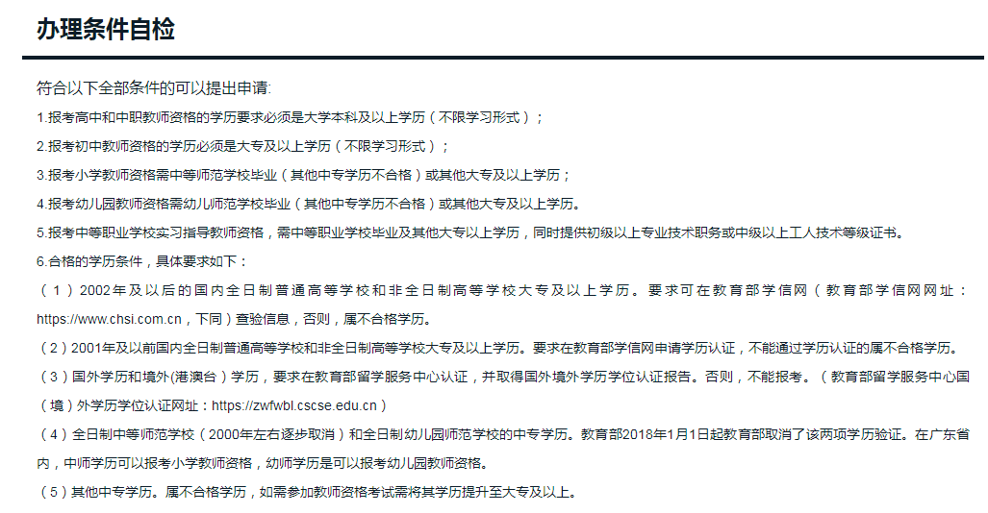
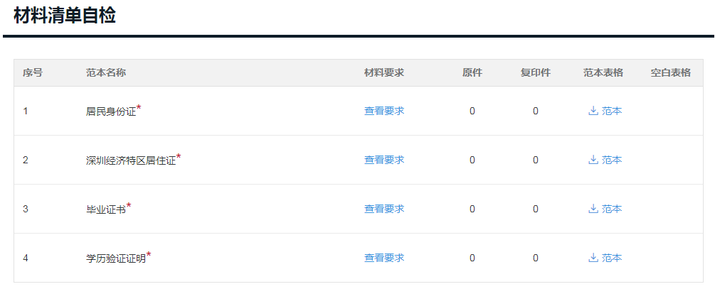
材料清单自检，系统会根据考生选择的“考生类别”，自动提供材料清单，请考生查看“材料要求”及“范本”。
二、网上办理的步骤及要求
第一步：办理条件和材料清单自检后申请人基本信息政务系统会自动匹配，再查看并“√”选《服务协议》和《申办知情同意书》，再点击“下一步”。
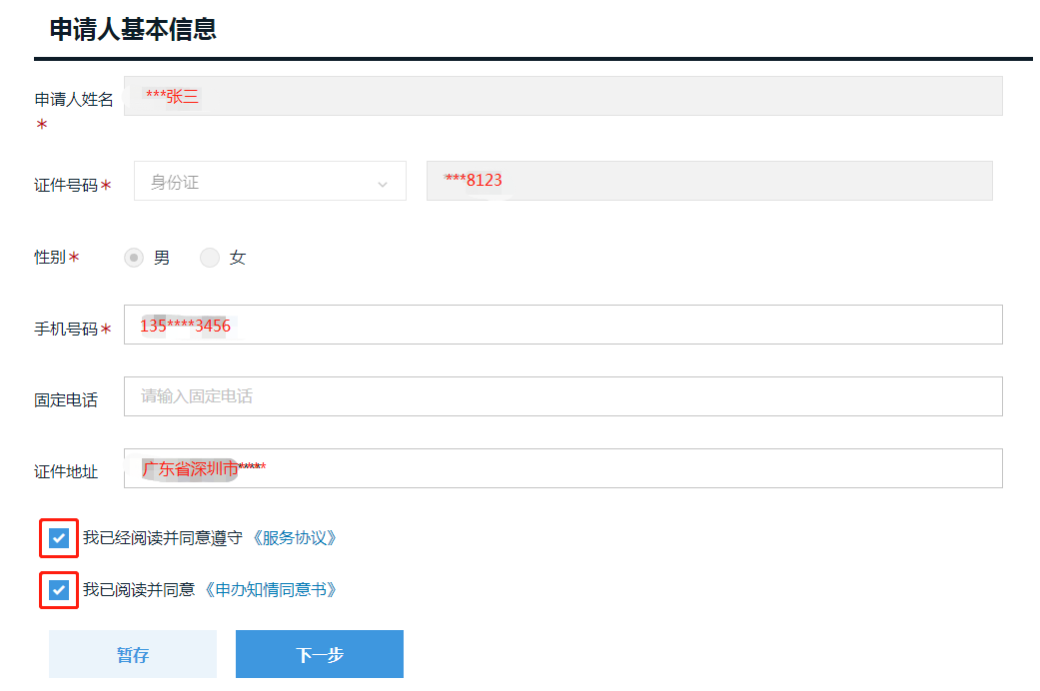
第二步：填写表单（根据自己实际情况如实填写）
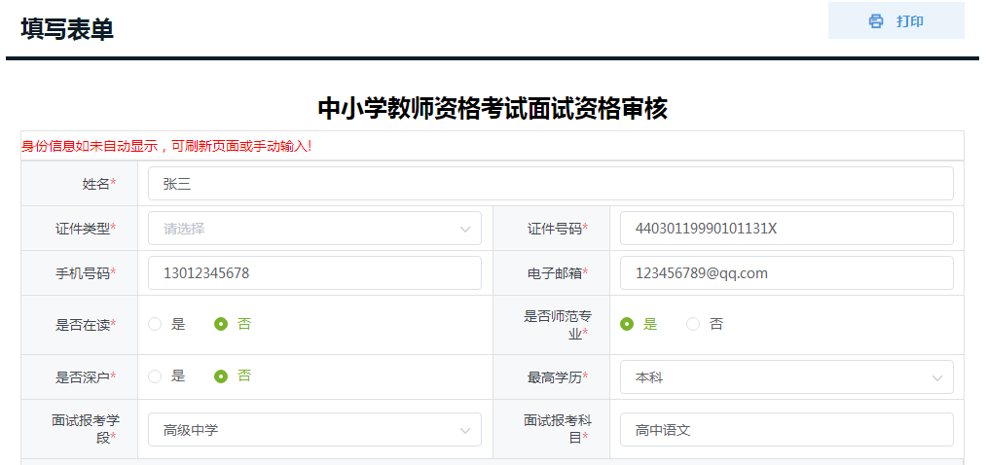

第三步：仔细阅读并“√”选本人已阅读并同意《中小学教师资格考试（面试）深圳考区考生承诺书》和《新冠疫情常态化防控考生健康承诺书》，再点击“下一步”；
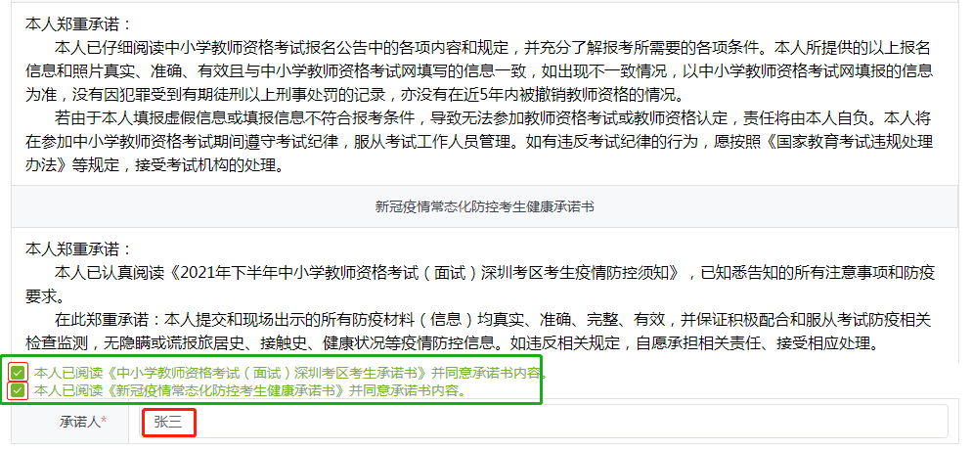
第四步：上传材料。
系统会根据考生选择的类别（深户、非深户、在深高校大三及以上年级学生、港澳台居民）自动显示该类别需上传的电子材料，考生根据要求上传对应的材料（系统若能自动获取的材料电子证照，可以不再另行拍照上传）。不能自动获取的电子证照的材料，需要另行拍照上传，具体操作可参考如下流程：
1.考生将需提交的审核材料拍照（或扫描）后按系统格式和大小要求先保留在电脑文件夹中；
2.考生对每一项材料，对应公告要求编辑文件名称；
3.在页面上点击各个“上传附件”按钮，选择相应材料并上传；附件处显示出上传的文件，此项材料上传成功。
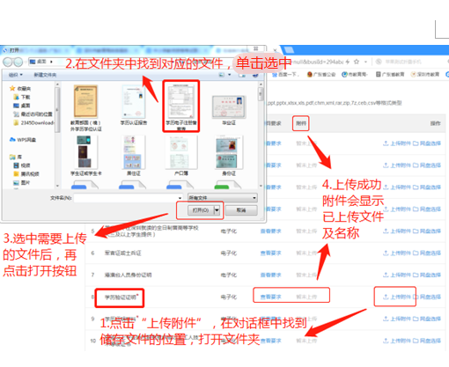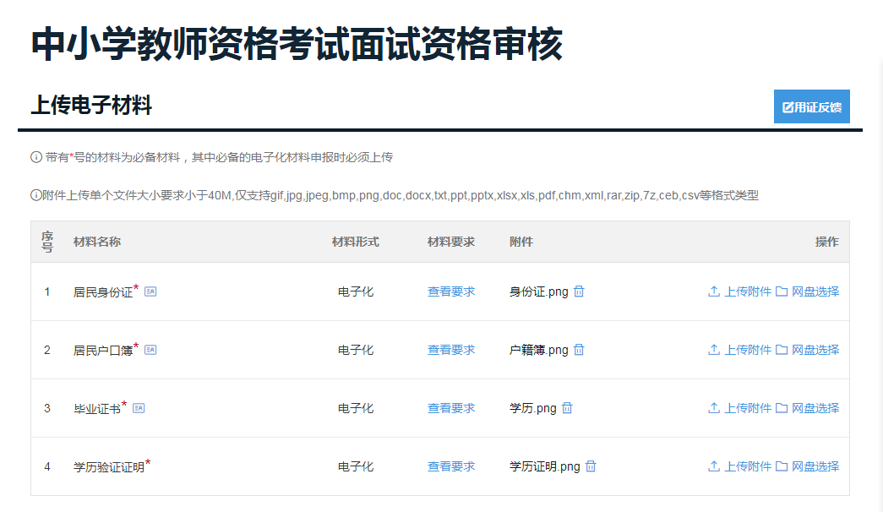
材料上传完成，点击“提交”后页面将跳转为“业务申请已办结”表示提交面试审核材料“秒批”通过，考生即可查看“NTCE-中国教育考试网”面试报名系统本人的信息状态是否改为“待支付”状态。如果是待支付状态，考生可以网上完成面试缴费，系统显示已支付，即完成报名。如果秒批通过，但“NTCE-中国教育考试网”面试报名系统本人的信息状态仍为“待审核”，人工将在24小时内将状态处理为“待支付”状态。

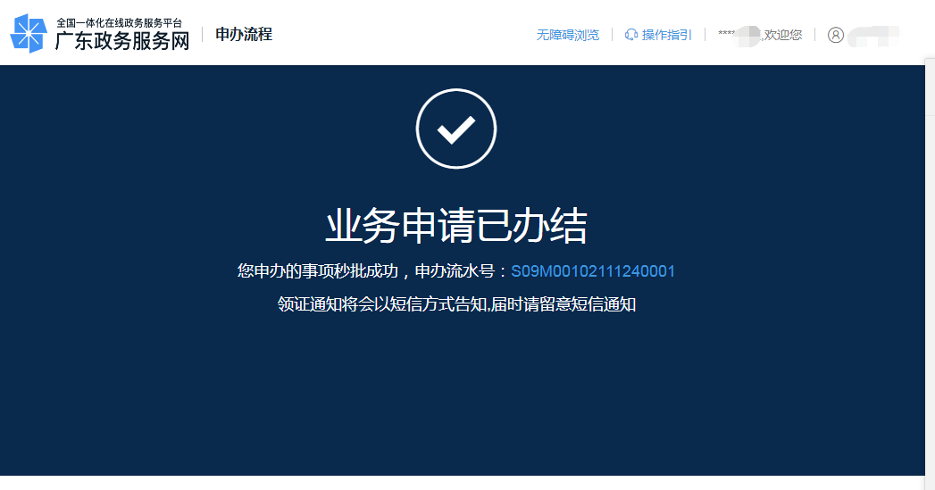
如果材料上传完成，点击“提交”后页面将跳转为“申请已提交”表示提交面试审核材料“未秒批”通过，面试审核材料将转为人工审核，工作人员将在申请提交之后1-3个工作日完成审核。人工审核通过后，考生在“NTCE-中国教育考试网”面试报名系统信息状态由“待审核”状态变为“待支付”状态；如果人工审核不通过，考生须于12月13日24:00之前在政务系统将重新提交面试审核材料，工作人员将在12月15日18:00前将重新提交的材料全部审核完成，重新提交材料通过的考生在教育部报名系统须于12月15日24:00前完成缴费，重新提交材料仍不符合报考条件的将收到短信告知未通过的原因。
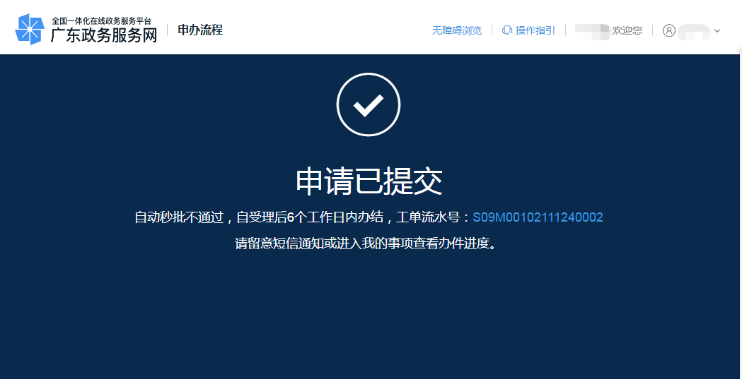

请考生在规定的时间段内将符合条件的面试审核材料重新提交，逾期将不再受理。已办结通过的报名信息不得更改。未按要求提交面试资格审核申请的考生，视为自动放弃本次面试报名。

